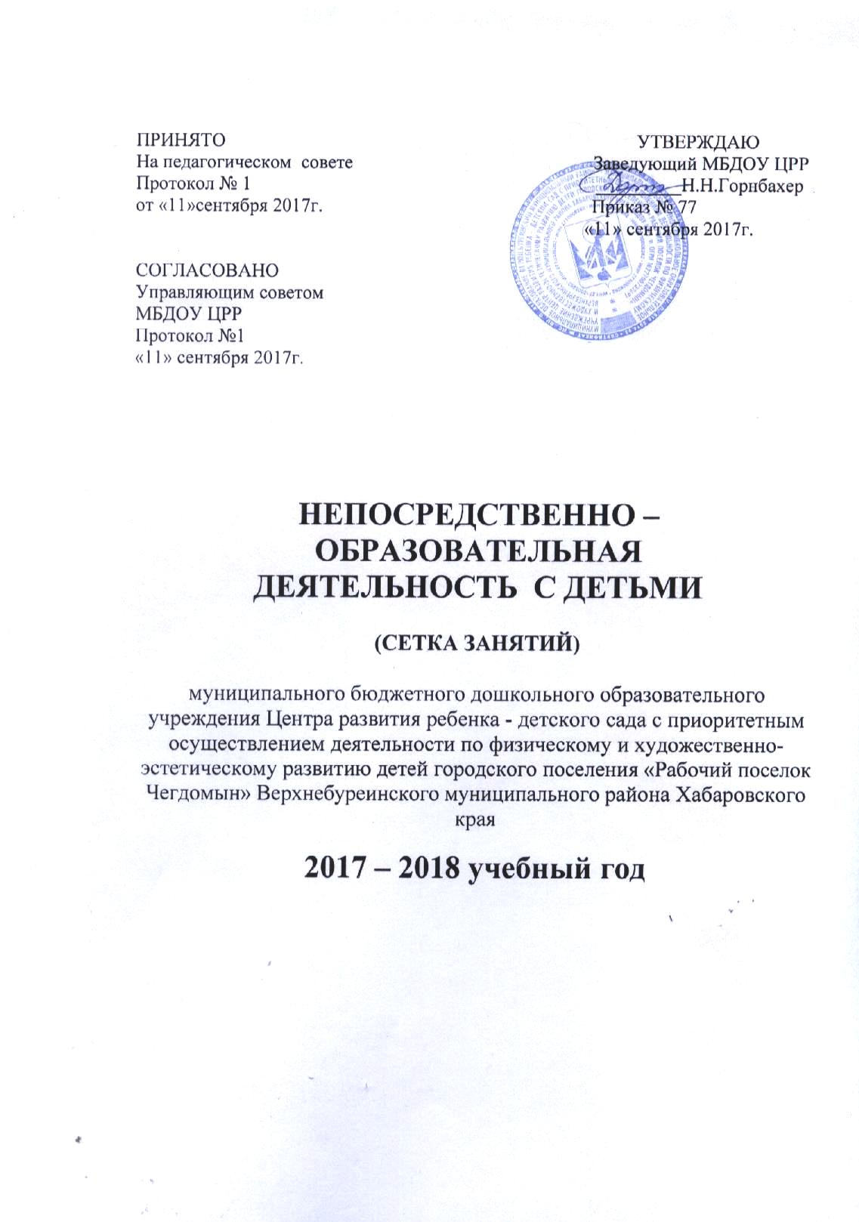

НЕПОСРЕДСТВЕННО ОБРАЗОВАТЕЛЬНАЯ ДЕЯТЕЛЬНОСТЬ В 1 МЛАДШЕЙ ГРУППЕ
2017-2018 год

Дни недели | Совместная деятельность | Время
ПОНЕДЕЛЬНИК | 1.Познавательное развитие  2.Музыка (2-я пол дня) | 9.00-9.10  15.15-15-25
ВТОРНИК | 1.Рисование  2. Развитие речи | 9.00- 9.10  9.20 -9.30
СРЕДА | 1. Развитие речи  2.Физическая культура | 9.00-9.10  15.15-15-25
ЧЕТВЕРГ | 1.Физическая культура  2.Музыка | 9.00-9.10  15.15-15-25
ПЯТНИЦА | 1.Лепка  2.Физическая культура | 9.00-9.10  15.15-15-25

НЕПОСРЕДСТВЕННО ОБРАЗОВАТЕЛЬНАЯ ДЕЯТЕЛЬНОСТЬ В МЛАДШЕЙ ГРУППЕ
2017-2018 год

Дни недели | Совместная деятельность | Время
ПОНЕДЕЛЬНИК | 1.Развитие речи  2.Физическая культура | 9.00-9.15  9.25-9.40
ВТОРНИК | 1.Познавательное развитие (формирование элементарных математических представлений) 2.Музыка | 9.00- 9.15(1-я п/гр.)  9.25-9.40(2-я п/гр)  9.00-9.15(2-я п/гр)  9.25-9.40(1-я п/гр.)
СРЕДА | 1.Познавательное развитие (ознакомление с предметным миром, расширение кругозора)  2. Лепка/аппликация | 9.00-9.15  9.25-9.40
ЧЕТВЕРГ | 1.Музыка  2.Физическая культура | 9.00-9.15  9.25-9.40
ПЯТНИЦА | 1. Физическая культура  2. Рисование | 9.00-9.15  9.25-9.40

НЕПОСРЕДСТВЕННО ОБРАЗОВАТЕЛЬНАЯ ДЕЯТЕЛЬНОСТЬ В СРЕДНЕЙ ГРУППЕ
2017-2018 год

Дни недели | Совместная деятельность | Время
ПОНЕДЕЛЬНИК | 1.Развитие речи  2. Музыка | 9.00-9.20  9.30 -9.50
ВТОРНИК | 1. Познавательное развитие (формирование элементарных математических представлений)  2. Физическая культура | 9.00- 9.20(1-я п/гр.)  9.30 -9.50(2-я п/гр)  9.00-9.20(2-я п/гр)  9.30 -9.50(1-я п/гр.)
СРЕДА | 1.Познавательное развитие (ознакомление с предметным миром, расширение кругозора)  2. Лепка | 9.00-9.20  9.30 -9.50
ЧЕТВЕРГ | 1.Физическая культура  2.Рисование | 9.00-9.20  9.30 -9.50
ПЯТНИЦА | 1. Музыка  2. Физическая культура | 9.00- 9.20  9.30 -9.50

НЕПОСРЕДСТВЕННО ОБРАЗОВАТЕЛЬНАЯ
ДЕЯТЕЛЬНОСТЬ В СТАРШЕЙ ГРУППЕ
Дни недели | Совместная деятельность | Время
ПОНЕДЕЛЬНИК | 1.Познавательное развитие (формирование элементарных математических представлений)  2.Физическая культура  3.Лепка/аппликация | 9.00-9.25(1-я п/гр.)  9.35- 10.00(2-я п/гр)  9.00-9.25(2-я п/гр)  9.35-10.00(1-я п/гр.)  10.10-10.35
ВТОРНИК | 1.Развитие речи  2. Рисование  3.Музыка | 9.00- 9.25(1-я п/гр.)  9.35-10.00(2-я п/гр)  9.00-9.25(2-я п/гр)  9.35-10.00(1-я п/гр.)  10.10-10.35
СРЕДА | 1.Познавательное развитие  (ознакомление с предметным миром, расширение кругозора)  1.Физическая культура | 9.00-9.25(1-я п/гр.)  9.35-10.00(2-я п/гр)  9.00-9.25(2-я п/гр.)  9.35-10.00(1-я п/гр.)
ЧЕТВЕРГ | 1. Познавательное развитие (ознакомление с миром природы)  2.Рисование  3.Развитие речи | 9.00-9.25(1-я п/гр.)  9.35-10.00(2-я п/гр)  9.00-9.25(2-я п/гр.)  9.35-10.00(1-я п/гр)  10.10-10.35
ПЯТНИЦА | 1.Музыка  2. Физическая культура | 9.00-9.25  9.35- 10.00
2017-2018 год

НЕПОСРЕДСТВЕННО ОБРАЗОВАТЕЛЬНАЯ ДЕЯТЕЛЬНОСТЬ В ПОДГОТОВИТЕЛЬНОЙ ГРУППЕ
2017-2018 год
Дни недели | Совместная деятельность | Время
ПОНЕДЕЛЬНИК | 1.Развитие речи  2.Лепка/аппликация  3.Музыка | 9.00-9.30(1-я п/гр.)  9.40- 10.10(2-я п/гр)  9.00-9.30(2-я п/гр)  9.40-10.10(1-я п/гр.)  10.20-10.50
ВТОРНИК | 1. Познавательное развитие (формирование элементарных математических представлений)  2.Развитие речи  3.Физическая культура | 9.00- 9.30  9.40-10.10  10.20-10.50
СРЕДА | 1. Познавательное развитие (формирование элементарных математических представлений)  2. Рисование  3. Физическая культура | 9.00-9.30(1-я п/гр.)  9.40-10.10(2-я п/гр)  9.00-9.30(2-я п/гр.)  9.40-10.10(1-я п/гр.)  10.20-10.50
ЧЕТВЕРГ | 1. Познавательное развитие (ознакомление с предметным миром, расширение кругозора)  2.Музыка  3. Рисование | 9.00-9.30  9.40-10.10  10.20-10.50
ПЯТНИЦА | 1. Познавательное развитие (ознакомление с миром природы)  2. Физическая культура | 9.00-9.30(1-я п/гр.)  9.40- 10.10(2-я п/гр)  9.00-9.30(2-я п/гр)  9.40- 10.10(1-я п/гр.)

